문제1. 키보드로 정수 수치를 입력 받아 그것이 3의 배수인지 판단하세요
실행 결과:

수를 입력하세요: hello
정수가 아닙니다.

Process finished with exit code 0

수를 입력하세요: 10
3의 배수가 아닙니다.

Process finished with exit code 0

수를 입력하세요: 129
3의 배수 입니다.

Process finished with exit code 0

문제2. 키보드로 정수 수치를 입력 받아 짝수인지 홀수 인지 판별하는 코드를 작성하세요.

실행 결과:

수를 입력하세요: 5
홀수

Process finished with exit code 0

수를 입력하세요: 10
짝수

Process finished with exit code 0

문제3. 다음과 같은 출력이 되도록 이중 for~in 문을 사용한 코드를 작성하세요.

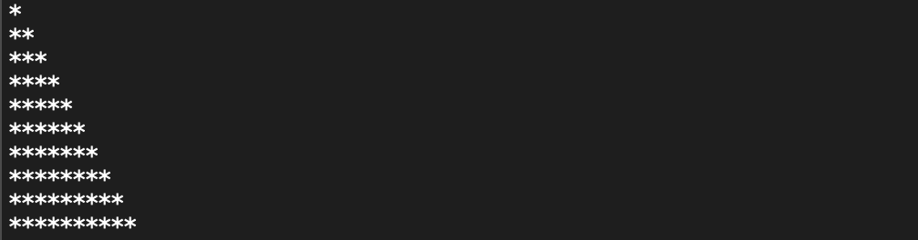

문제4.
다음과 같은 출력이 되도록 구구단을 작성하세요. (이중 for~in)

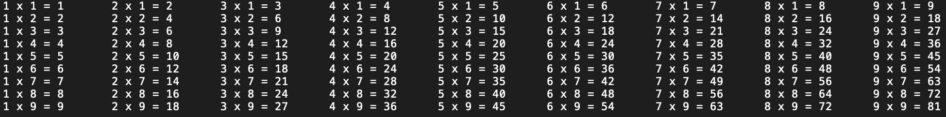

문제5.
주어진 리스트 데이터를 이용하여 3의 배수의 개수와 배수의 합을 구하여 출력형태와 같이 출력하세요.

<<실행결과>>
주어진 리스트에서 3의 배수의 개수=> 6
주어진 리스트에서 3의 배수의 합=> 150

문제6.
키보드에서 정수로 된 돈의 액수를 입력 받아 오만 원권, 만원 권, 오천 원권, 천원 권, 500원짜리 동전, 100원짜리 동전, 50원짜리 동전, 10원짜리 동전, 1원짜리 동전 각 몇 개로 변환 되는지 작성하시오.

<<실행결과>>

금액: 67879

50000원 : 1개
10000원 : 1개
5000원: 1개
1000원: 2개
500원: 1개
100원: 3개
50원:1개
10원:2개
5원:1개
1원:4개

문제 7.
키보드에서 5개의 정수를 입력 받아 리스트에 저장하고 평균을 구하는 프로그램을 작성하시오

<<실행결과>>

> 1
> 2
> 3
> 4
> 5
평균: 3.0

문제8.
문자열을 입력 받아, 해당 문자열을 문자 순서를 뒤집어서 반환하는 함수 reverse(s)을 작성하세요.

<<실행결과>>

입력> Python Programming!
결과> !gnimmargorP nohtyP

문제9.
주어진 if 문을 dict를 사용해서 수정하세요.

menu = input('메뉴: ')

if menu == '오뎅':
price = 300
elif menu == '순대':
price = 400
elif menu == '만두':
price = 500
else:
price = 0

print('가격: {0}'.format(price))

문제10
숫자를 입력 받아서 아래와 같은 실행결과가 나타나도록 코드를 완성하세요.

a. 입력 받은 숫자가 홀수인 경우에는, 0 부터 입력 값까지 홀수의 합을 출력합니다.
- 예제 : 입력이 7 이면 16을 출력 ( 1 + 3 + 5 + 7 = 16 )
b. 입력 받은 숫자가 짝수인 경우에는, 0 부터 입력 값까지 짝수의 합을 출력합니다.
- 예제 : 입력이 10 이면 30을 출력 ( 2 + 4 + 6 + 8 + 10 = 30 )

실행 결과:

숫자를 입력하세요: 7
결과 값 : 16

숫자를 입력하세요: 10
결과 값 : 30

숫자를 입력하세요: 11
결과 값 : 36

